# Teechart学习笔记

## 一、TeeChart8.ocx注册

a、拷贝TeeChart8.ocx至C:\\Windows\\SysWOW64目录下

b、使用管理员权限运行命令行工具cmd.exe

c、进入C:\\Windows\\SysWOW64目录

d、执行 regsvr32 TeeChart8.ocx注册

e、执行 regsvr32 -u TeeChart8.ocx卸载

## 二、TeeChart8在vs2010中使用

以后再补...

## 三、TeeChart8简单使用示例

1、对话框类添加public变量 CSeries linSeries;

2、在初始化函数中添加以下代码

BOOL CMyTeechartTest1Dlg::OnInitDialog()

{

......

m_Teechart1.RemoveAllSeries();

m_Teechart1.AddSeries(scArea);

linSeries = ((CSeries)m_Teechart1.Series(0));

linSeries.FillSampleValues(16);

linSeries.put_Title(CString("First Series"));

linSeries.put_Color(RGB(25,10,155));

m_Teechart1.AddSeries(scLine);

linSeries = ((CSeries)m_Teechart1.Series(1));

linSeries.FillSampleValues(16);

linSeries.put_Title(CString("Second Series"));

linSeries.put_Color(RGB(125,210,15));

}

a、AddSeries(scLine)：添加某种类型的曲线，见tchart1.h中枚举

enum

{

scLine = 0,

scBar = 1,

scHorizBar = 2,

scArea = 3,

scPoint = 4,

scPie = 5,

scFastLine = 6,

scShape = 7,

scGantt = 8,

scBubble = 9,

......

}ESeriesClass;

b、(CSeries)m_Teechart1.Series(0)：得到第n条曲线对象（貌似Teechart6之后无法直接获取，需要类型强转）

c、FillSampleValues(16)：填充16组随机示例数据

d、put_Title(CString("First Series"))：设置曲线标题

e、put_Color(RGB(125,210,15))：设置曲线颜色

3、得到如下图像效果

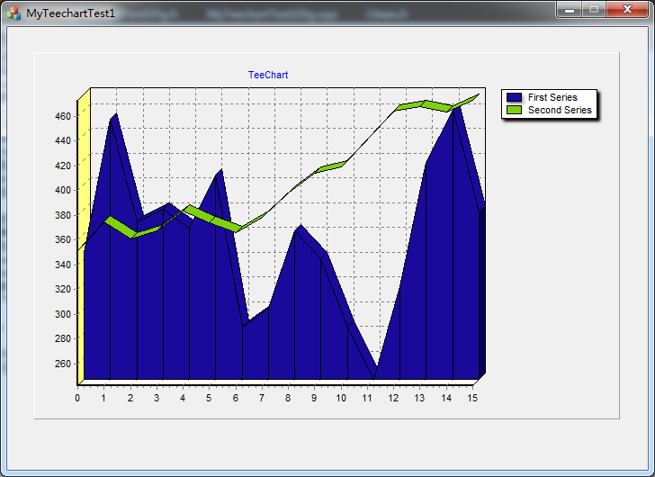

## 四、Teechart8中commander控件使用

1、在工具箱中添加Teechart Commander v8

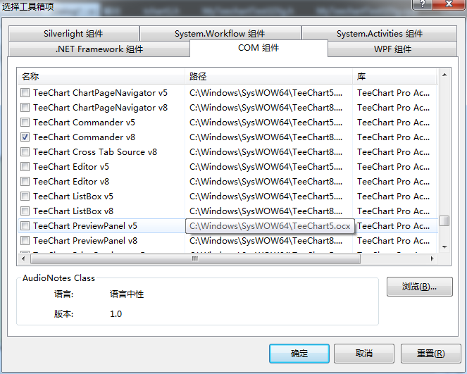

2、在对话框中绘制该控件

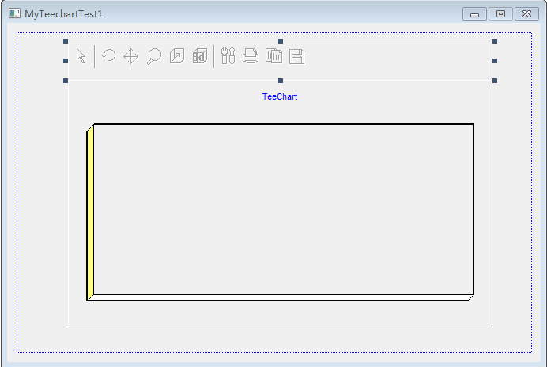

3、绑定变量m_TeeCommand1（控件->右键->添加变量）

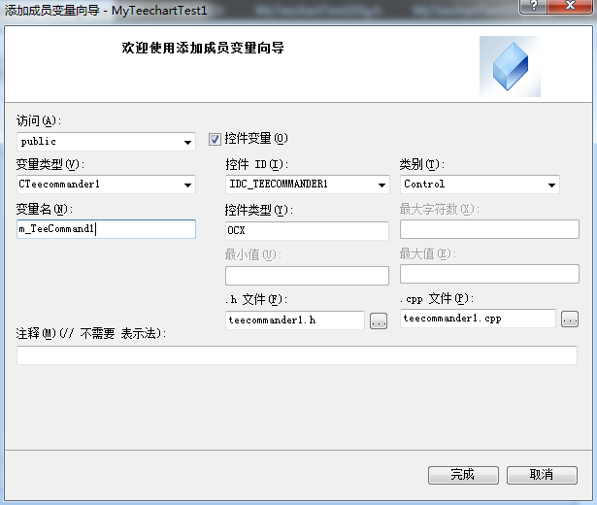

4、在初始化函数中添加以下代码（即关联Teechart控件与Commander控件）

m_TeeCommand1.put_ChartLink(m_Teechart1.get_ChartLink());

5、编译运行，可得到如下结果

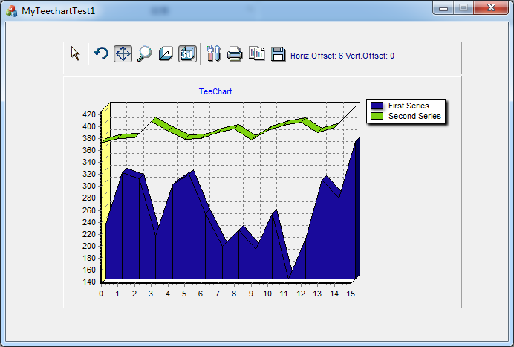

6、自此，自带的button都可正常使用，如Edit等。

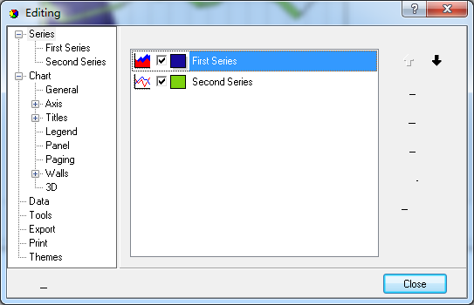

## 五、以数组形式添加数据到曲线

方法1：

COleSafeArray XValues;

COleSafeArray YValues;

DWORD Xnum[] = {MAX_DATA_SIZE};

DWORD Ynum[] = {MAX_DATA_SIZE};

XValues.Create(VT_R8, 1, Xnum);

YValues.Create(VT_R8, 1, Ynum);

double tmp;

long index=0;

for(int i=0; i<MAX_DATA_SIZE; i++)

{

tmp = i;

XValues.PutElement(&index, &tmp);

tmp = rand() % 250;

YValues.PutElement(&index, &tmp);

index++;

}

linSeries.AddArray(MAX_DATA_SIZE, YValues, XValues);

方法二：

VARIANT vAX,vAY;

VARIANT &AX = vAX;

VARIANT &AY = vAY;

SAFEARRAY *psax;

SAFEARRAY *psay;

SAFEARRAYBOUND rgsabound;

rgsabound.cElements=MAX_DATA_SIZE;

rgsabound.lLbound=0;

psax=SafeArrayCreate(VT_R8,1,&rgsabound);

psay=SafeArrayCreate(VT_R8,1,&rgsabound);

AX.vt=VT_ARRAY|VT_R8;

AX.parray=psax;

AY.vt=VT_ARRAY|VT_R8;

AY.parray=psay;

double tmp2;

for (int i=0; i<MAX_DATA_SIZE; i++)

{

tmp2 = i;

SafeArrayPutElement(psax, (LONG *)&i, &tmp);

tmp2 = rand() % 250;

SafeArrayPutElement(psay, (LONG *)&i, &tmp);

}

linSeries.AddArray(MAX_DATA_SIZE, AX, AY);

切记一定不要搞反了函数中X和Y数组的先后顺序，这个问题一时疏忽困扰了我很久！！！！！！！